615软件设计报告

上海交通大学
2015年1月

撰写人：范嘉骅 俞嘉栋 赵耀
申凌轩 付颖 蒋志鹏
审核人：胡飞(教授) 陈浩鹏(副教授)

目录
1. 3
2. 3
3. 行动项管理 3
3.1 计划列表模块 4
3.2 主计划导入导出模块 7
3.3 行动项管理模块 13

行动项管理
功能：
- 计划/行动项的显示
- 主计划的导入导出操作
相关文件：
- 前台文件
  - Html文件
文件目录：\615Project\WebContent\am\
相关文件(.html文件)：
plan_list
plan_report
- Js文件
文件目录：\615Project\WebContent\js\
相关模块(.js文件)：
amConfig
amProjectTree
amSearchUtil
amSessionUtil
planReportMgr
planStatisticsMgr
planSummary
privilegeMgr
- 后台文件
- 配置文件
文件目录：\615Project\src\
相关文件(.xml文件)：
struts_am
- 源文件(.java文件)
文件目录：\615Project\src\org\sjtu\p615\am\action\
相关类：
PlanAction
importPlanAction

计划列表模块
- 功能
计划列表模块主要实现计划/行动项的显示功能，主要显示：
- 登录人相关的项目列表
- 登录人待办事项
- 项目内部计划/行动项的层级关系
- 登录人草稿箱
- 每个计划下的行动项
结构功能说明如图3-1-1所示：
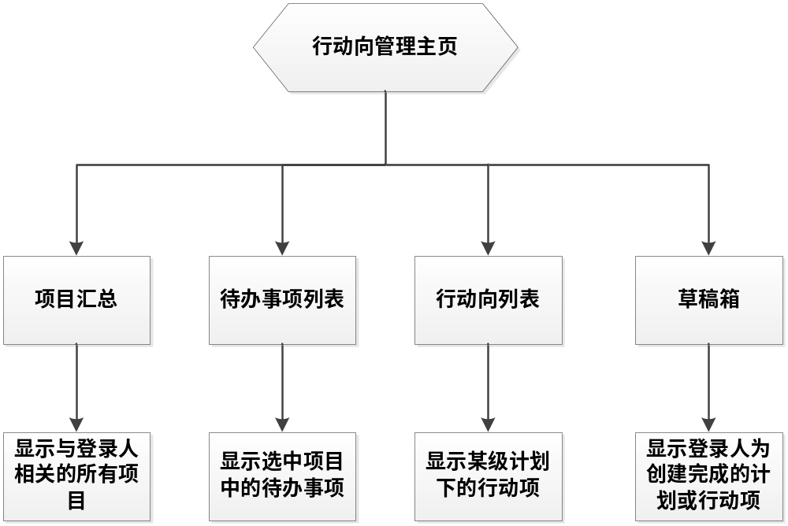
图3-1-1
- 前端接口层级调用关系图如图3-1-2所示：
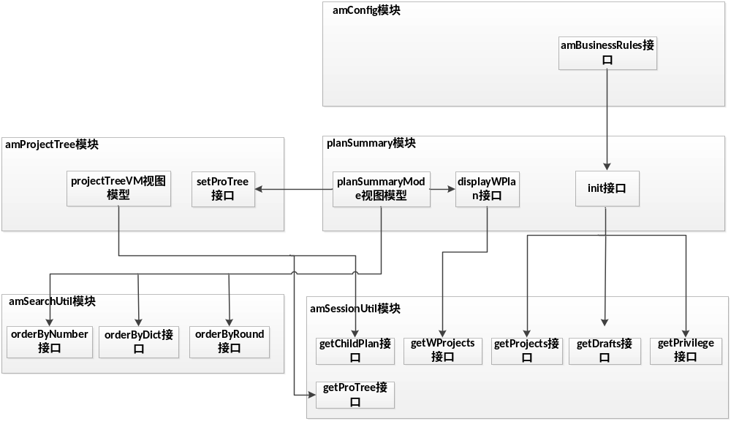
图3-1-2
接口I/O说明：
- /js/module/am/amConfig.js
amBusinessRules接口：用来初始化plan_list页面
- /js/module/am/planSummary.js
planSummaryMode视图模型：进行计划/行动项显示机相关操作
displayWPlan函数：从数据库中取出待办事项并进行格式处理
init接口：初始plan_list数据
- /js/module/am/amProjectTree.js
projectTreeVM视图模型：根据项目层级关系显示“项目树”
setProTree函数：对从数据库中取出来的“项目树”数据进行格式化
- /js/module/am/amSearchUtil.js
orderByNumber接口：按照数字进行计划/行动项排序
orderByDict接口：按照字典表进行计划/行动项排序
orderByRound接口：对计划/行动项进行随机排序
- /js/module/am/amSessionUtil.js
getProjects接口：获取项目
getDrafts接口：获取草稿
getWProjects接口：获取待办事项
getChildPlan接口：获取计划下行动项
getPrivilege接口：获取权限
getProTree接口：后台生成“项目树”格式数据
后台接口层级调用关系如图3-1-3所示：
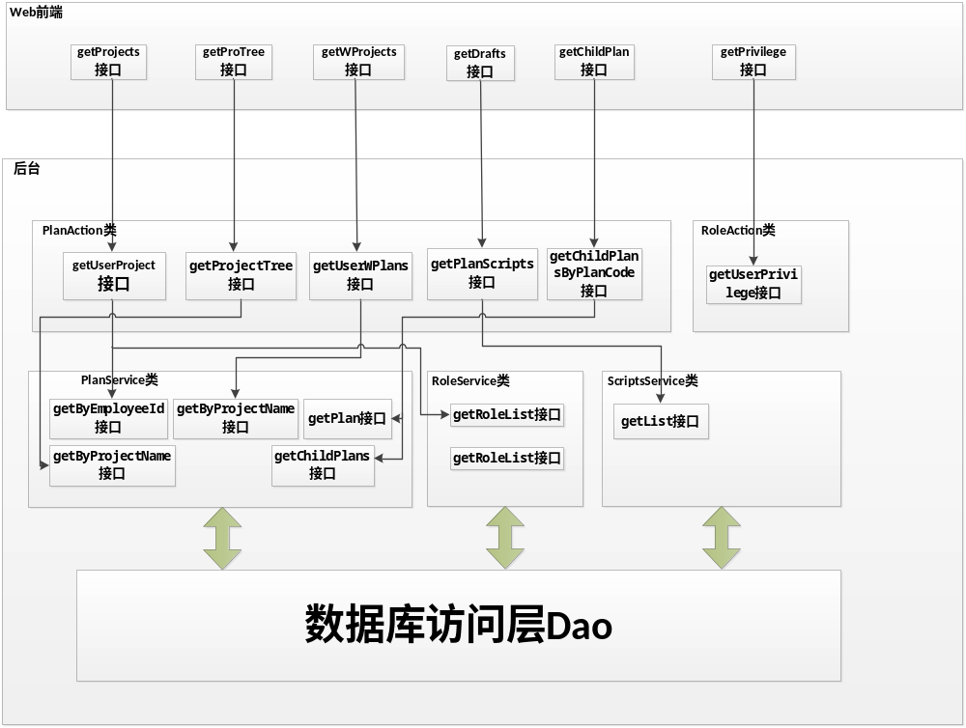图3-1-3
后台层次结构说明：
Action类：
- PlanAction类，包含各种对计划/行动项数据的处理函数，用来满足用户的特殊需求
- getUserProject接口：获取与登录人相关的项目数据
- getProjectTree接口：根据项目层级信息，生成特定的“项目树”结构数据
- getUserWPlans接口：获取登录人在选定项目中的待办事项
- getPlanScripts接口：获取草稿数据
- getChildPlanByPlanCode接口：获取给定计划的planCode获取其包含的行动项
- RoleActon类，包含各种对角色数据的处理函数，用来满足用户的特殊需求
  - getUserPrivilege接口：获取登录人的权限
Service类：
- PlanService类，对从数据中查询到的计划/行动项数据，进行初始处理
- RoleService类，对从数据库中查询到的角色数据，进行初始处理
- ScriptsService类，对从数据库中查询到的草稿数据，进行初始处理
Dao类：
- 执行sql语句，从数据库中读取数据
- 计划/行动项显示界面如图3-1-4所示：
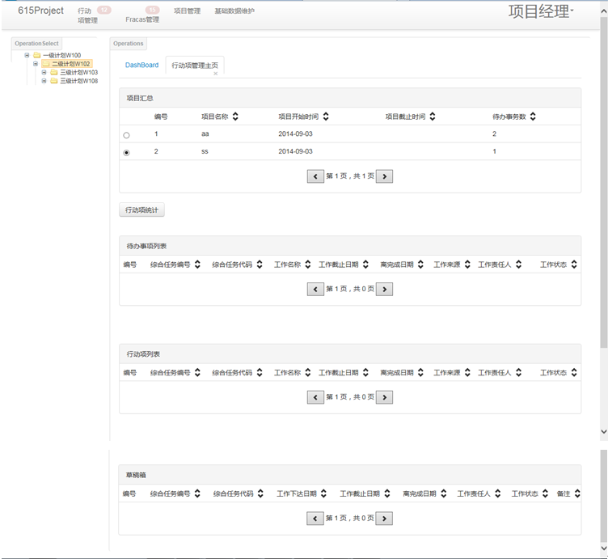
图3-1-4

- 行动项管理执行流程如图3-1-5所示：
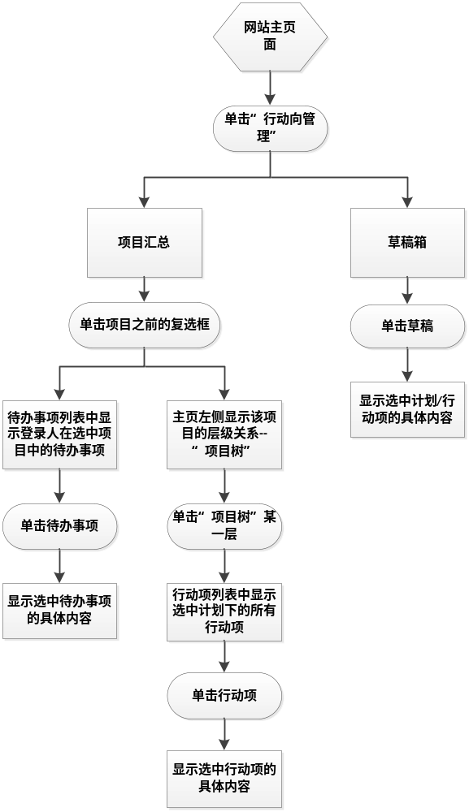
图3-1-5

主计划导入导出模块
- 功能
能够对主计划文件(mpp文件和xls文件)进行导入导出操作
注：能够对mpp文件和xls文件进行导入操作，能够将主计划导出为xls文件
- 前端接口：
- plan_list.html文件中的importMainProject接口：对主计划进行导入
- planSummary.js模块中的exportMainProject接口：对主计划进行导出
- 后台接口调用层级关系
- 导入接口后台调用关系如图3-2-1所示：
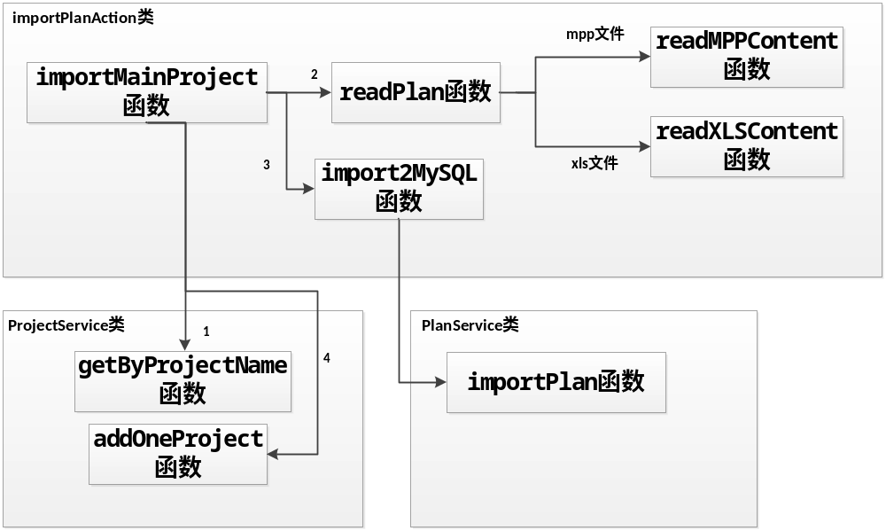图3-2-1
说明：
- 图中数字1、2、3、4表示导入主函数importMainProject调用函数的次序
- importMainProject函数：执行导入操作的入口函数
- readPlan函数：用来读取mpp或者xls文件内容的函数
- readMPPContent函数：用来读取mpp文件信息
- readXSLContent函数：用来读取xls文件信息
- import2MySQL函数：将读取的数据导入数据库
- importPlan函数：将数据导入数据库
- getByProjectName函数：获取已存在的项目信息，用来判断是否导入了相同的项目
- addOneProject函数：在数据库project表中添加新导入的项目信息
主计划导入程序执行流程如图3-2-2所示：
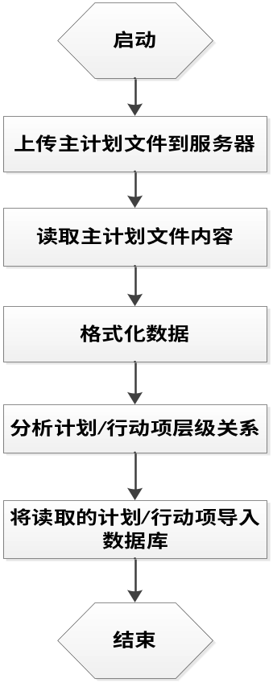
图3-2-2
主计划导入前端界面如图3-2-3、图3-2-4所示：
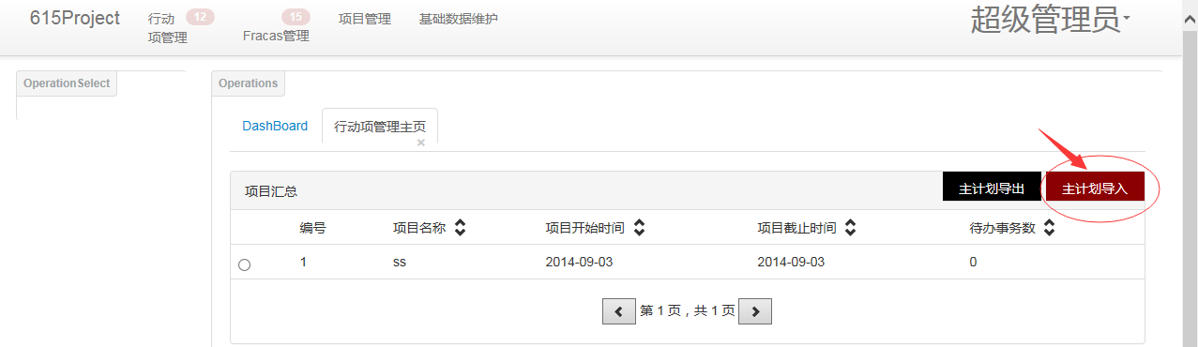
图3-2-3
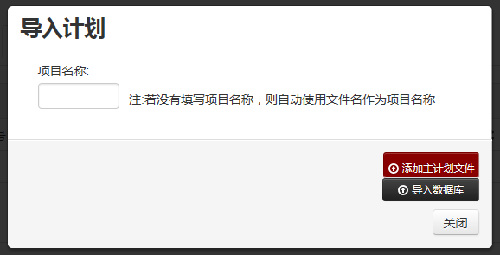
图3-2-4
- 主计划导出后台接口层级调用关系如图3-2-5所示：
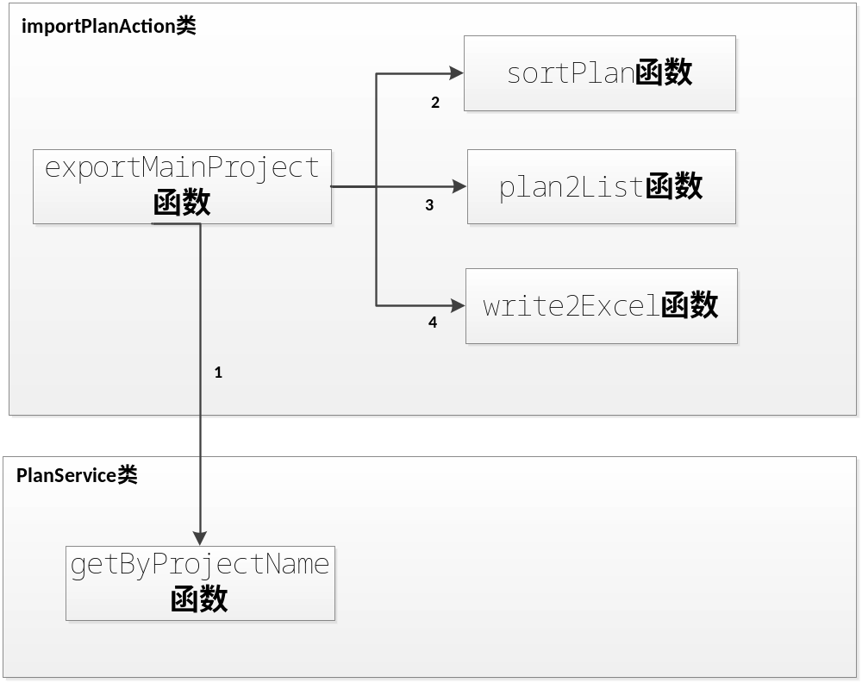图3-2-5
说明：
- 图中标注的1、2、3、4为导出主函数exportMainProject调用函数的次序
- exportMainProject函数：执行导出操作的入口函数
- getByProjectName函数：从数据库中的plan表中读取计划和行动项
- sortPlan函数：对取出的计划/行动项按照层级关系进行排序
- plan2List函数：将读取每一条的计划/行动项格式化并保存在List模板容器中
- write2Excel函数：将读取的数据写入xls文件中
主计划导出程序流程如图3-2-6所示：
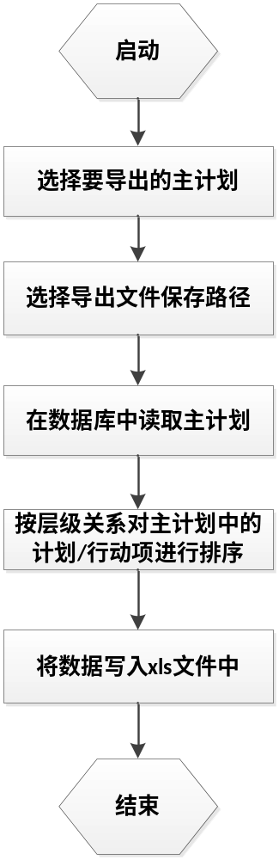
图3-2-6
主计划导出界面如图3-2-7、图3-2-8所示：
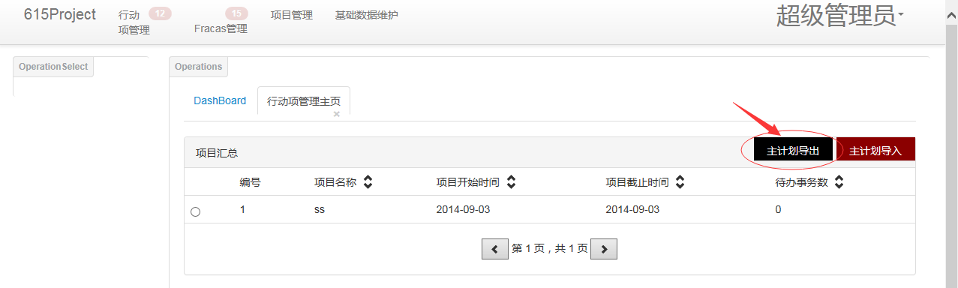
图3-2-7
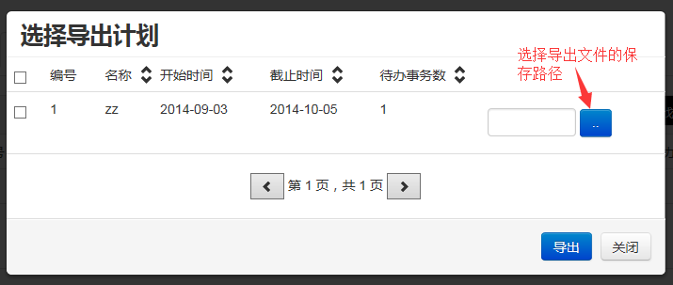
图3-2-8
- 主计划导入导出执行流程如图3-2-9所示：
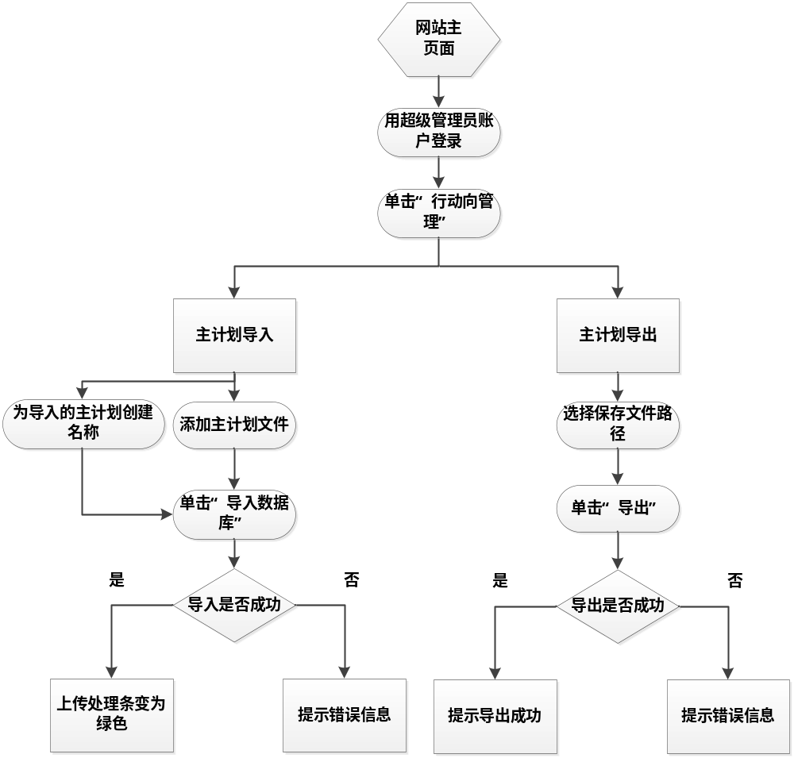
图3-2-9

行动项管理模块
- 功能
行动项管理模块主要实现行动项详细信息的显示和状态变迁，包括新建、审核、提交输出物、删除输出物、回退、增删草稿等功能。用例图如图3-2-1所示。
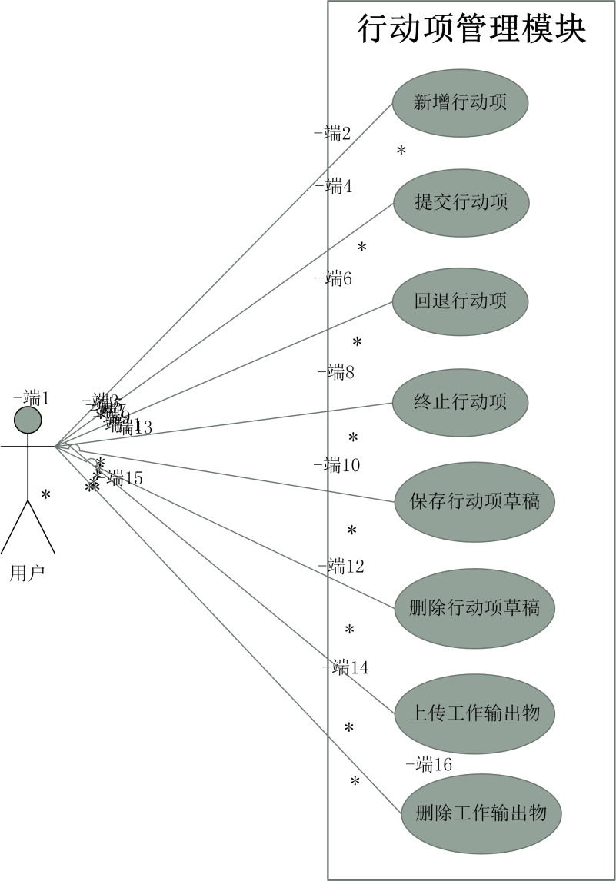
图3-2-1

- 模块接口说明
整体调用层级关系图如图3-2-2所示。
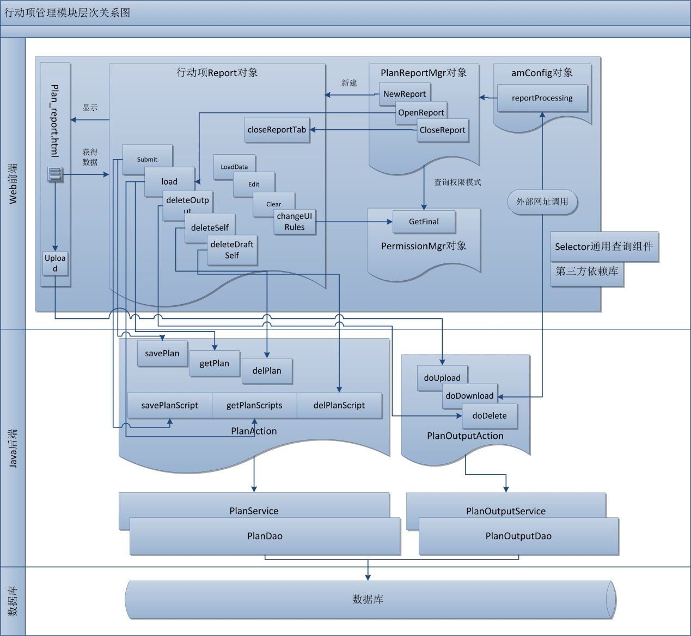
图3-2-2

前端模块中：
- /js/module/am/planReportMgr.js
- newReport () 新建空白的行动项
- getReport () 获得特定ID的行动项详细信息
- closeReport () 关闭特定ID的行动项

每个行动项对应一个reprot视图对象，此对象中的变量与am/plan_report.html中的每个字段进行双向绑定，任何一个变量或者字段变化时会将值自动同步到相应的字段或变量，此视图对象具有如下典型方法：
- deleteOutput() 从Server删除特定ID工作输出物
- loadData() 从本地JSON加载report数据
- load() 从Server获得指定ID的report数据
- edit() 编辑report字段
- submit() 提交行动项或其草稿到Server
- deleteSelf() 删除此report对应于Server的记录
- deleteDraftSelf() 删除此行动项草稿对应于Server的记录
- clear() 清空report字段
- closeReportTab() 关闭当前Report及其Tab
- changeUIRules() 根据权限模式改变网页中字段的状态

- /js/module/main/permissionMgr.js
- getFinal() 获得最终对应的权限模式

- /js/module/am/anConfig.js
- reportProcessing() 解析网址并调用planReportMgr中的函数响应用户的请求

后端模块中：
Action类：
- PlanAction类，包含各种对计划/行动项数据的处理函数，用来满足用户的特殊需求
- savePlan接口： 新建行动项或保存已有的行动项
- delPlan接口： 删除行动项
- getPlan接口： 获得特定ID的行动项
- savePlanScript接口：新建行动项草稿或保存已有的行动项草稿
- getPlanScripts接口：获得特定ID的行动项草稿
- delPlanScript接口：删除特定ID的行动项草稿
- PlanOutputAction类，包含对行动项工作输出物的处理函数
  - doDelete接口： 删除特定ID的工作输出物
  - doUpload接口： 上传新的工作输出物
  - doDownload接口：下载特定ID的工作输出物
Service类：
- PlanService类，对从数据中查询到的计划/行动项数据，进行初始处理
- PlanOutputService类，对从数据库中查询到的工作输出物数据，进行初始处理
Dao类：
- 执行sql语句，从数据库中读取数据

- 行动项管理显示界面如图3-2-3所示
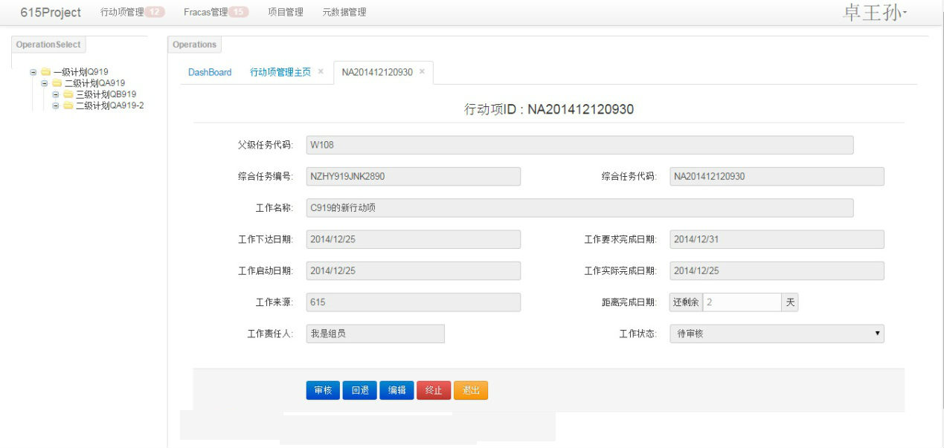
图3-2-3

- 行动项管理执行流程如图3-2-4所示。
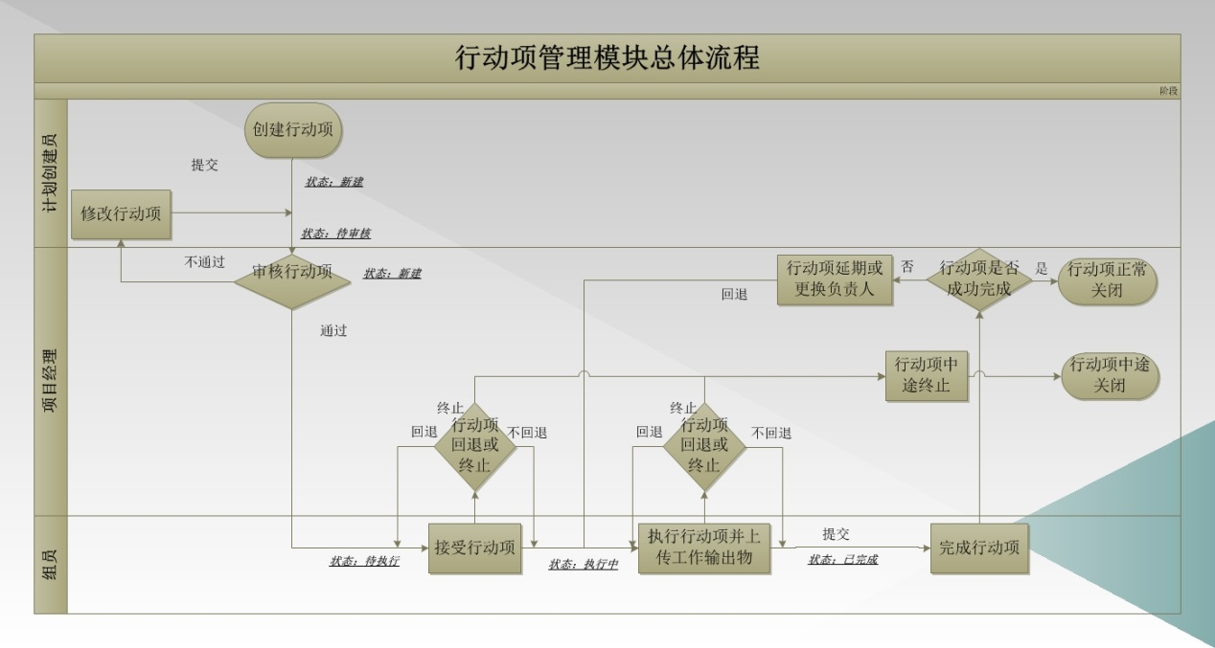
图3-2-4

